10 марта 2014 г.
Дистанционное обучение
РУССКИЙ ЯЗЫК
Тема урока: Предложение и текст – единицы речи.
Прогнозируемые результаты: Первоклассники закрепят умение строить предложения и текст; отработают умение безошибочного списывания текста.
Ход занятия:
- Работа на листочке.
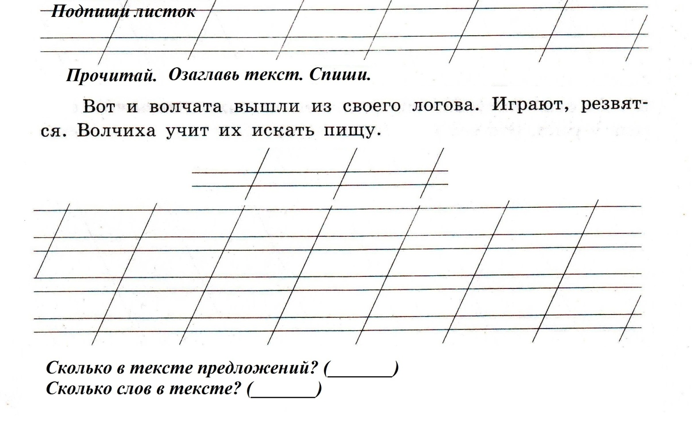
- Работа по учебнику.
Выполни упражнение 7 в учебнике на странице 7.

